|  |  |
| --- | --- |
| |  | | --- | | **PROTOCOLO ADMINISTRATIVO PARA COVID SOBRE EL USO Y CONTROL DE LAS UNIDADES VEHICULARES EN EL IGP** | |
|  |
|  |
|  |

Versión 01

**PROTOCOLO Nº 003-2020- IGP/OAD**

|  |
| --- |
| **PROTOCOLO ADMINISTRATIVO PARA COVID SOBRE EL USO Y CONTROL DE LAS UNIDADES VEHICULARES EN EL IGP** |

|  |  |  |
| --- | --- | --- |
| **VERSIÓN** | **FECHA** | **DESCRIPCIÓN** |
| 01 | 27/07/2020 | Documento Inicial |
| Aprobado con Acta N° 005-2020-CSST | | |
| FORMULADO **UNIDAD DE RECURSOS HUMANOS** | APROBADO **COMITÉ DE SEGURIDAD Y SALUD EN TRABAJO** | FORMALIZADO **OFICINA DE ADMINISTRACIÓN** |
|  |  |  |

CONTENIDO

I. OBJETIVO 1

II. FINALIDAD 1

III. ÁMBITO DE APLICACIÓN 1

IV. BASE LEGAL 1

V. APROBACIÓN Y VIGENCIA 2

VI. RESPONSABILIDAD 2

VII. DISPOSICIONES GENERALES 3

VIII. DISPOSICIONES ESPECÍFICAS 4

IX. DISPOSICIONES FINALES 7

X. ANEXOS 8

**PROTOCOLO ADMINISTRATIVO PARA COVID SOBRE EL USO Y CONTROL DE LAS UNIDADES VEHICULARES EN EL IGP**

# OBJETIVO

Establecer alcances sobre el uso y control adecuado de las unidades vehiculares oficiales del Instituto Geofísico del Perú, en adelante IGP, en el marco de las medidas excepcionales y temporales para prevenir la propagación del Coronavirus (COVID-19) en el territorio nacional.

# FINALIDAD

Disponer de una normativa interna que señalen las disposiciones orientadas a garantizar la salud y bienestar del servidor que utilice las unidades vehiculares del IGP, por necesidad del servicio cuando tengan que realizar actividades oficiales o comisiones de servicios, en lugares diferentes a su sede de origen, en el marco de las medidas excepcionales y temporales para prevenir la propagación del Coronavirus (COVID-19) en el territorio nacional, minimizando la posibilidad de riesgo de contagio.

# ÁMBITO DE APLICACIÓN

Las disposiciones contenidas en el presente documento son de aplicación y cumplimiento obligatorio de todos los funcionarios, servidores civiles del IGP incluyendo a terceros (locadores), independientemente de su régimen laboral y/o modalidad de contratación, que intervengan en el transporte de personal realizado en las unidades vehiculares del IGP, sujetos a las disposiciones contenidas en el presente protocolo.

# BASE LEGAL

* + Constitución Política del Perú.
  + Decreto Legislativo Nº 136, que crea el Instituto Geofísico del Perú.
  + Decreto Supremo Nº 001-2015-MINAM que aprueba el Reglamento de Organización y Funciones del Instituto Geofísico del Perú.
  + Resolución de Presidencia Nº 292-IGP/2017, que aprueba el Reglamento Interno de Trabajo.
  + Decreto de Urgencia N° 029-2020, Dictan medidas complementarias destinadas al financiamiento de la Micro y Pequeña Empresa y otras medidas para la reducción del impacto del COVID-19 en la economía peruana.
  + Decreto de Urgencia N° 026-2020, Decreto de Urgencia que establece diversas medidas excepcionales y temporales para prevenir la propagación del Coronavirus (COVID-19) en el territorio nacional.
  + Decreto Supremo N° 044-2020-PCM, que declara Estado de Emergencia Nacional por las graves circunstancias que afectan la vida de la Nación y en consecuencia del brote del COVID-19.
  + Decreto Supremo N° 008-2020-SA, Decreto Supremo que declara en emergencia sanitaria a nivel nacional por el plazo de noventa (90) días calendario y dicta medidas de prevención y control del COVID-19.
  + Resolución Ministerial N° 039-2020-MINSA, Aprueba el “Plan Nacional de Preparación y Respuesta frente al riesgo de introducción del Coronavirus – 2019 NCOV”.
  + Resolución Ministerial N° 084-2020-MINSA, que aprobó el Documento Técnico “Atención y Manejo Clínico de Casos de COVID-19 - Escenario de transmisión focalizada.”
  + Resolución Ministerial N° 055-2020-TR, Aprueba la “Guía para la prevención del Coronavirus en el ámbito laboral”.
  + Decreto Supremo N° 083-2020-PCM, Decreto Supremo que prorroga el Estado de Emergencia Nacional por las graves circunstancias que afecta la vida de la Nación a consecuencia del COVID-19 y establece otras disposiciones.
  + Decreto Legislativo N° 1505, que establece medidas temporales excepcionales en materia de gestión de recursos humanos en el sector público ante la emergencia sanitaria ocasionada por el COVID-19.
  + Resolución de Gerencia General Nº 007-IGP/2019, que aprueba la Directiva Nº 001-2019-IGP/GG-OPP, Directiva de aprobación, modificación o derogación de documentos normativos del Instituto Geofísico del Perú.
  + Decreto de Urgencia Nº 067-2020 decreto de urgencia que dicta medidas extraordinarias para reforzar la respuesta sanitaria en los gobiernos regionales en el marco de la emergencia sanitaria por los efectos del coronavirus (covid-19), y otras medidas´
  + Resolución Ministerial N° 0258-2020 MTC/01 aprueba los protocolos sanitarios sectoriales para la continuidad de los servicios bajo el ámbito del sector transportes y comunicaciones.
  + Resolución Ministerial N° 0301-2020 MTC/01 Modifican los protocolos sanitarios sectoriales para la continuidad de los servicios bajo el ámbito del sector transportes y comunicaciones, correspondientes a los Anexos IV, V, VI, VII y VIII, aprobados por el artículo 1 de la R.M. N° 0258-2020-MTC/01.

Las normas mencionadas en la base legal de la presente Directiva, incluye sus disposiciones, modificatorias, reglamentarias, complementarias y conexas.

# APROBACIÓN Y VIGENCIA

Su aplicación es a partir del día siguiente de su publicación en el Portal Institucional del IGP, hasta su modificación o derogación por otra norma del mismo rango, prevaleciendo las normas de alcance nacional.

# RESPONSABILIDAD

* 1. Los directores, jefes de órganos y unidades orgánicas, serán quienes autoricen el uso de las unidades vehiculares oficiales para las comisiones de servicios o actividades oficiales.
  2. Los directores, jefes de órganos y unidades orgánicas, serán quienes coordinen el acondicionamiento previo de las unidades vehiculares oficiales que transportarán a los servidores del IGP, acuerdo al presente protocolo, debiendo para ello realizar las acciones:
* El aforo de la Unidad Vehicular no debe ser mayor del 50% de las unidades vehiculares oficiales, según normatividad vigente.
* Señalización de los asientos disponibles según el aforo de las unidades vehiculares oficiales.
* Acondicionamiento de las unidades vehiculares oficiales con productos y/o elementos de limpieza y desinfección para tales como: alcohol, jabón, paños limpios, etc.
* Acondicionamiento de las unidades vehiculares oficiales con termómetros infrarrojos láser, solo cuando hay traslados de servidores.
* Llevar un control de las actividades de limpieza y desinfección que se establezcan en las unidades vehiculares oficiales (cabina de conducción, timón, pisos, asientos, puertas, etc.).
  1. Es responsabilidad del conductor realizar la limpieza y desinfección de las unidades vehiculares oficiales, tanto al inicio como al retorno de la comisión de servicio o de la realización de una actividad oficial, de conformidad con lo dispuesto en el protocolo.
  2. El Analista de SST o quien haga de sus veces, brindará charlas informativas de bioseguridad para la prevención y medidas de control por COVID-19.
  3. El Médico Ocupacional realizará la vigilancia médica de los servidores.
  4. Los servidores que hagan uso de las unidades vehiculares del IGP están obligados a dar estricto cumplimiento del presente protocolo.

# DISPOSICIONES GENERALES

* 1. Por la naturaleza en el uso de las unidades vehiculares oficiales, estos se clasifican en cuatro (4) grupos:

Grupo 1: Vehículos para uso exclusivo y necesidad de servicio de la Alta Dirección (Presidencia, Director Científico, Gerente General).

Grupo 2: Vehículos de transporte de personal (custer)

Grupo 3: Vehículos pesados (camiones 20 toneladas aprox, grúa)

Grupo 4: Vehículos menores para apoyo en comisiones de servicio (camionetas, suv)

* 1. Está prohibido el uso de las unidades vehiculares oficiales del IGP, para fines particulares o propósitos distintos a los que hubiesen sido específicamente asignados.
  2. Los responsables de las unidades vehiculares oficiales o quien haga sus veces, tiene a su cargo la asignación, abastecimiento y control de las unidades vehiculares oficiales tendrán a su cargo las acciones vinculadas con la gestión de los siguientes aspectos:
* Certificado de aprobación de revisión técnica vigente.
* Seguro Obligatorio de Accidentes de Tránsito – SOAT vigente.
* Permiso de circulación para vehículos de carga pesada, de ser el caso.
* Libreta de control vehicular o Bitácora.

**Nota 1**: Estos documentos deben estar resguardados permanentemente en la guantera del vehículo; debiendo precisar en el caso de Libreta de control vehicular o Bitácora, esta es devuelta al término de cada comisión al responsable de la flota vehicular o quien haga sus veces.

* 1. El conductor es responsable de llevar consigo su licencia de conducir, así como de mantener la vigencia de este, debiendo ser acorde con la categoría que corresponde al vehículo y documento nacional de identidad – DNI.

# DISPOSICIONES ESPECÍFICAS

Para la procedencia del uso de la unidad vehicular oficial durante el Estado de Emergencia Nacional por COVID 19, se debe cumplir con lo siguiente:

* 1. **Verificación de la Sintomatología del Conductor**
     1. El personal de Vigilancia antes del ingreso del conductor a las instalaciones del IGP, verificará que estén usando mascarillas y realizará el control de temperatura con termómetro infrarrojo de todos los conductores de vehículos de transporte de personal al ingreso al IGP.
     2. En caso, algún conductor resultará con temperatura mayor al límite (37.5°C), no podrá ingresar a las instalaciones del IGP, comunicando de manera inmediata al Médico Ocupacional, quien informa a la URH y al jefe inmediato respecto de la sintomatología que presenta el conductor, efectuando el seguimiento del caso sospechoso del servidor.
     3. En caso el conductor presentará algún tipo de síntoma respiratorio, el Médico Ocupacional, verificará que haya completado el cuestionario de síntomas respiratorios antes del ingreso a las instalaciones.
     4. Al finalizar el turno laboral, el personal de vigilancia tomará nuevamente la temperatura del conductor y en caso resulte mayor a 37.5°C comunicará al Médico Ocupacional.
  2. **Acondicionamiento del vehículo**

Antes del inicio de las actividades, los directores, jefes de órganos y unidades orgánicas:

* + 1. Gestionará el acondicionamiento del vehículo para mantener una separación adecuada que aísle al conductor de los usuarios, que corresponda, de acuerdo con lo dispuesto en el Anexo I y II del presente protocolo.
    2. Colocará en el interior del vehículo un aviso informativo sobre las medidas de prevención contra el COVID 19, de acuerdo con lo dispuesto en el Anexo III del presente protocolo.
    3. Colocará en el interior del vehículo un aviso sobre el aforo reducido para la prevención del contagio del COVID 19 de acuerdo con el Anexo III y de acuerdo con la categoría del vehículo.
  1. **Consideraciones en la puerta de ingreso al IGP**

El conductor y pasajero que inicia el servicio desde el IGP, antes de ingresar a sede del IGP, deberá ejecutar las siguientes medidas:

* + 1. Personal del IGP o visitante toca la puerta, lo cual deberá presentarse con su mascarilla obligatoria. El agente de vigilancia verifica si el personal o visitante está autorizado para su ingreso al establecimiento.
    2. El personal del IGP o visitante hace su ingreso por la puerta principal, en el pasadizo de la entrada principal deberá estar ubicada la bandeja para la limpieza de los calzados y el trapo seco al costado de la bandeja, la bandeja para calzados deberá contener una mezcla de lejía.
    3. El personal del IGP o visitante limpia y desinfecta sus calzados, de esta manera: pisa y repisa sus zapatos en la bandeja para calzados por un tiempo de 10 segundos. El agente de vigilancia deberá verificar dicho procedimiento y el tiempo exacto de 10 segundos transcurridos.
    4. El personal del IGP o visitante, deberá retirar sus zapatos de la bandeja para calzados y dar un paso al costado para pisar sus zapatos en el trapo seco hasta secar sus zapatos, el agente de vigilancia deberá verificar dicho procedimiento y verificar que sus zapatos estén secos y no húmedos para evitar ensuciar las instalaciones.
    5. El agente de vigilancia le echará alcohol en gel en sus manos al personal del IGP y visitante. El personal del IGP y visitante recibirá el alcohol en gel en sus manos y sobar totalmente sus manos
  1. **Consideraciones para el inicio del transporte:**

Antes del inicio del transporte, el **conductor** ejecutará las siguientes medidas:

* + 1. Lavarse las manos con jabón, por un periodo de tiempo mínimo de veinte (20) segundos y posteriormente desinfectarlas con alcohol gel.
    2. Mantener una distancia mínima de 01 metro con otras personas y utilizar mascarilla en todo momento.
    3. Contar de manera permanente con desinfectantes para manos, pañuelos de papel y líquido desinfectante como lejía o alcohol etílico al 70% en un pulverizador, a disposición del conductor.
    4. Limpiar y desinfectar las superficies y objetos que toca habitualmente (celulares, volante del vehículo, palanca de cambios, etc.).
    5. Limpiar y desinfectar la cabina del conductor por dentro y por fuera, así como las llantas del vehículo de transporte de carga una hora antes del viaje (opcional), prestando especial atención en las superficies del vehículo como: las manijas de las puertas, pasamanos, apoyabrazos cinturones de seguridad, panel, asientos, ventanas, pisos y botones (ver Anexo IV).
    6. Para efectos de la desinfección, se puede utilizar hipoclorito de sodio al 5-6% de uso doméstico o cloro, diluido en agua; o líquido desinfectante en base a lejía o alcohol etílico al 70% en un pulverizador aplicados con un paño limpio, extremando las medidas de protección a agentes químicos (Ver Anexo IV).

Para del inicio del transporte, el **pasajero en ruta** ejecutará las siguientes medidas

* + 1. El chofer tomara la temperatura de cada pasajero y no dejará abordar en caso tenga una temperatura mayor a 37.5°C.

**Nota 3**: En caso el servidor presente una temperatura igual o mayor de 37.5°C, éste deberá comunicarse de inmediato con la Unidad de Recursos Humanos para que el Médico Ocupacional efectué el seguimiento del caso sospechoso del servidor.

* + 1. Se le proporcionará alcohol gel para la desinfección de sus manos y para el calzado se hipoclorito de sodio al 5-6% de uso doméstico o cloro, diluido en agua o líquido desinfectante en base a lejía o alcohol etílico al 70% en un pulverizador aplicados.
    2. Verificar que todos los pasajeros usen su mascarilla antes de abordar el vehículo.
    3. Ordenar a los pasajeros a fin de cumplir con la disposición de asientos y aforo máximo. (ver Anexo II).
  1. **Consideraciones durante el viaje o conducción de los vehiculos**

Durante la conducción, el conductor del vehículo ejecutará las siguientes medidas:

* + 1. Usar obligatoriamente mascarillas en todo momento. Asimismo, se debe evitar tocarse la nariz, la boca y los ojos.
    2. Procurar una adecuada ventilación en el vehículo durante la prestación del servicio.
    3. En caso de toser o estornudar, cubrirse la boca y nariz con el codo flexionado o con un pañuelo, desechar el pañuelo inmediatamente en una bolsa plástica y desinfectarse las manos con alcohol gel.
    4. Utilizar el alcohol cada vez que sea necesario para desinfectar las superficies internas del vehículo durante la prestación del servicio.
    5. Verificar que todos los pasajeros usen en todo momento la mascarilla y mantengan la distancia mínima utilizando los asientos designados.
  1. **Consideraciones al finalizar el uso de los vehículos**
     1. Antes de ingresar al IGP, **los pasajeros** ejecutarán las medidas en el numeral 8.3 **Consideraciones en la puerta de ingreso al IGP.**

Antes de ingresar al IGP, el **conductor** ejecutará las siguientes medidas:

* + 1. El Conductor será el responsable de realizar la Desinfección del vehículo en la puerta de ingreso del IGP deberá limpiar y desinfectar la cabina del conductor por dentro y por fuera, así como las llantas del vehículo (este último es opcional) de transporte de carga, prestando especial atención en las superficies del vehículo como: las manijas de las puertas, pasamanos, apoyabrazos cinturones de seguridad, panel, asientos, ventanas, pisos y botones (ver Anexo IV).
    2. Para efectos de la desinfección, se puede utilizar hipoclorito de sodio al 5-6% de uso doméstico o cloro, diluido en agua; o líquido desinfectante en base a lejía o alcohol etílico al 70% en un pulverizador aplicados con un paño limpio, extremando las medidas de protección a agentes químicos. (Ver Anexo IV)
    3. Antes de ingresar al IGP, **el conductor** ejecutarán las medidas en el numeral 8.3 **Consideraciones en la puerta de ingreso al IGP** (Ver anexo V).

# DISPOSICIONES FINALES

**9.1.** El incumplimiento por parte de los servidores y/o directivos/jefes del presente documento generará responsabilidad administrativa funcional, civil y/o penal a que hubiere a lugar, siendo pasibles de sanciones según corresponda conforme a la normatividad vigente.

**9.2** Los casos no contemplados en el presente protocolo serán resueltos por la Unidad de Recursos Humanos del IGP, de acuerdo con las normas legales sobre la materia.

**9.3** Para cualquier consulta se pueden comunicar con los siguientes correos | electrónicos:

* Jefe de la Unidad de Recursos Humanos: [ggadea@igp.gob.pe](mailto:ggadea@igp.gob.pe)
* Analista de Seguridad y Salud en el Trabajo o quien haga de sus veces: [seguridadlaboral@igp.gob.pe](mailto:seguridadlaboral@igp.gob.pe)
* Médico Ocupacional: [saludocupacional@igp.gob.pe](mailto:saludocupacional@igp.gob.pe)

# ANEXOS

**Anexo I : Características del panel de protección sanitaria en vehículos**

**Anexo II : Distribución de asientos para el transporte de trabajadores**

**Anexo III : Características del aviso informativo**

**Anexo IV: Desinfección de Unidades Vehiculares y toma de temperatura de retorno**

**Anexo V : Desinfección y Control de Temperatura del Conductor y Tripulantes**

**Anexo I: Características del panel de protección sanitaria en vehículos**

|  |  |
| --- | --- |
|  |  |
|  |
|  |

**Anexo II: Distribución de asientos para el transporte de trabajadores**

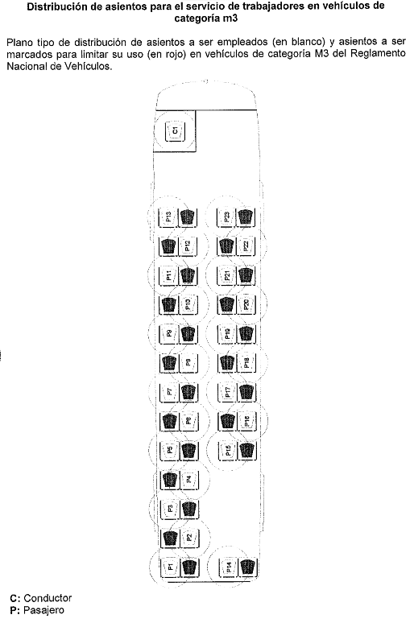

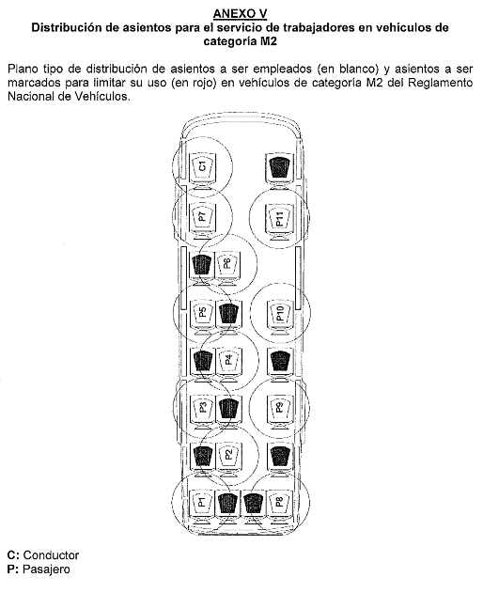

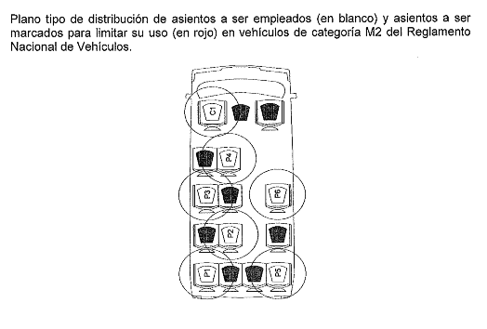

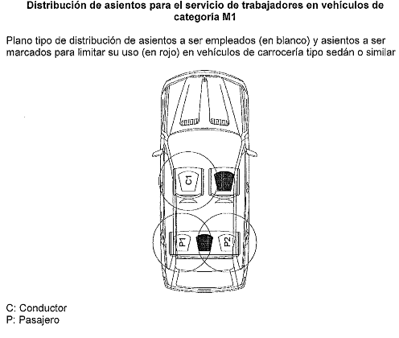

**Anexo III: Características del aviso informativo**

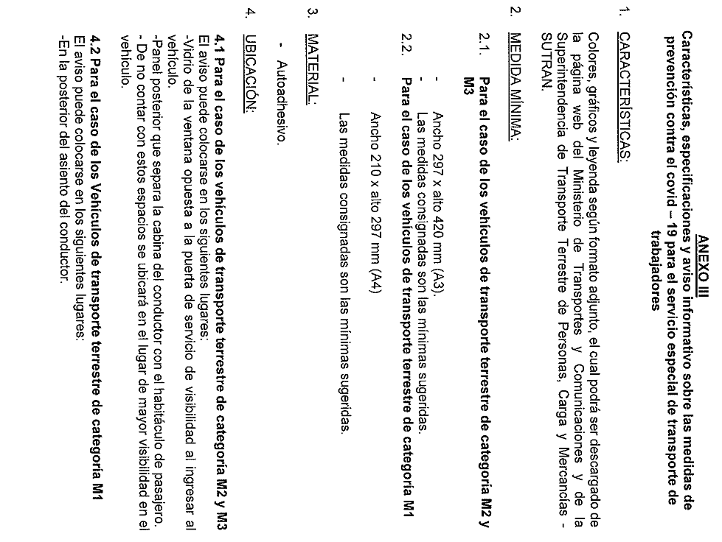

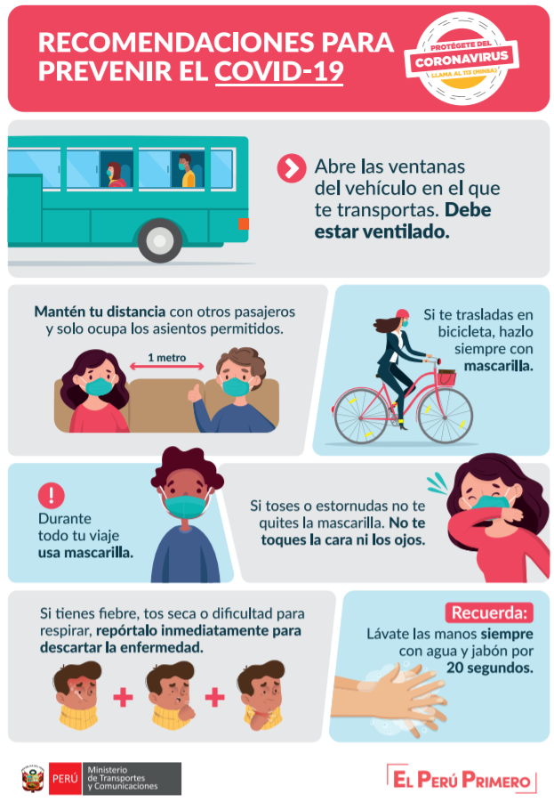

**Anexo IV: Desinfección de Unidades Vehiculares y toma de temperatura de retorno**

* **Desinfección de la Cabina**

El Conductor será el responsable de realizar la Desinfección del vehículo en la puerta de ingreso del IGP y desinfectará los siguientes puntos:

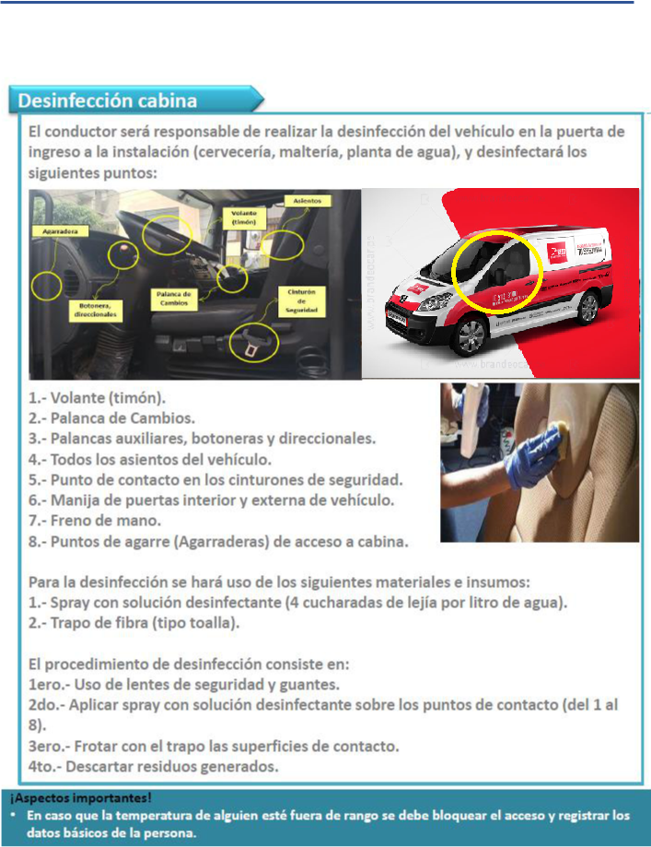



* Volante (Timón)
* Palanca de Cambios.
* Palancas Auxiliares, botones y direccionales.
* Todos los asientos del vehículo
* Punto de Contacto en los cinturones de Seguridad.
* Manija de puertas interior y externa de vehículo
* Freno de Mano.
* Puntos de Agarre (agarraderas) de acceso a cabina**.**

Para la desinfección se hará uso de las siguientes materiales e insumos:

* Aspersor con solución desinfectante (4 cucharadas de lejía por litro de agua).
* Trapo de fibra (tipo toalla).

El procedimiento de desinfección consiste en:

* Uso de lentes de Seguridad y guantes.
* Aplicar aspersor con solución desinfectante sobre los puntos de contacto (del 1 al 8).
* Frotar con el trapo las superficies de contacto.
* Descartar residuos generados.

**Anexo V: Desinfección y Control de Temperatura del Conductor y Tripulantes**

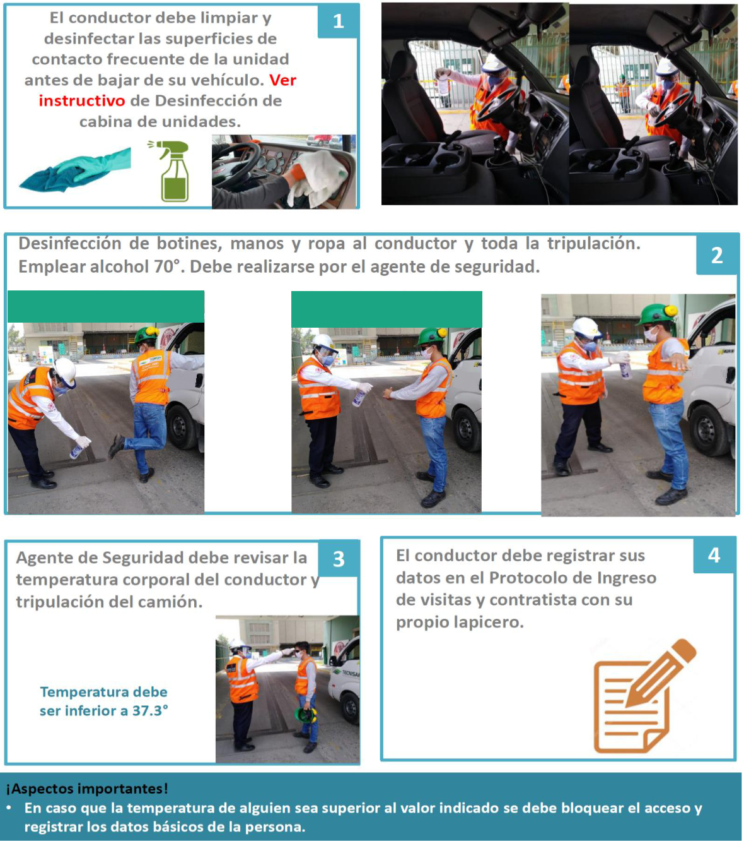

El conductor debe limpiar y desinfectar las superficies de contacto frecuente de la unidad antes de bajar de su vehículo. Ver desinfección de Cabina de Unidades

Desinfección de botines, manos y ropa al conductor y toda la tripulación. Emplear alcohol de 70°. Debe realizarse por el agente de seguridad.

El vigilante debe tomar la temperatura corporal del conductor y tripulación del camión

El conductor debe registrar sus datos en el protocolo de ingreso de visitas y contratistas con su propio lapicero en caso fuese requerido.